**正大天晴药业集团股份有限公司**

**2025届校园招聘简章**

**一、企业简介**

正大天晴药业集团是一家从事医药创新和高品质药品的研发、生产与销售的创新型医药集团，为香港上市企业中国生物制药（01177.HK）核心企业，致力于为患者提供更佳的健康解决方案和优质可负担的医药资源，是国内知名的抗肿瘤、肝病药物研发和生产基地，为国家重点高新技术企业、国家火炬计划连云港新医药产业基地重点骨干企业，位列2023年度中国医药工业百强企业榜第12位，为2024年中国医药研发产品线最佳工业企业（由中国医药工业信息中心评选发布）。

正大天晴始终把科技创新作为企业可持续发展的支撑力量，是国内创新药物研究投入较多的药企之一，2023年研发投入占销售收入的17%。正大天晴以研究院为创新载体，“国家企业技术中心”、“国家级博士后科研工作站”、“江苏省新型肝病药物工程技术研究中心”、“江苏省抗病毒靶向药物研究重点实验室”等高层次研发平台相继建立，自主创新能力不断增强。目前，公司在研项目148项，其中创新药80项，累计有效申请及专利3080项，拥有有效授权专利1137项，形成了“上市一代、储备一代、研发一代”的良性格局。

正大天晴在江苏南京、连云港、上海建有6大研发生产基地。制剂基地获得全国首张新版GMP证书，多条生产线通过欧盟cGMP、美国FDA认证。这些证书的取得标志着企业药品生产质量和管理水平走在了全国医药行业前列。

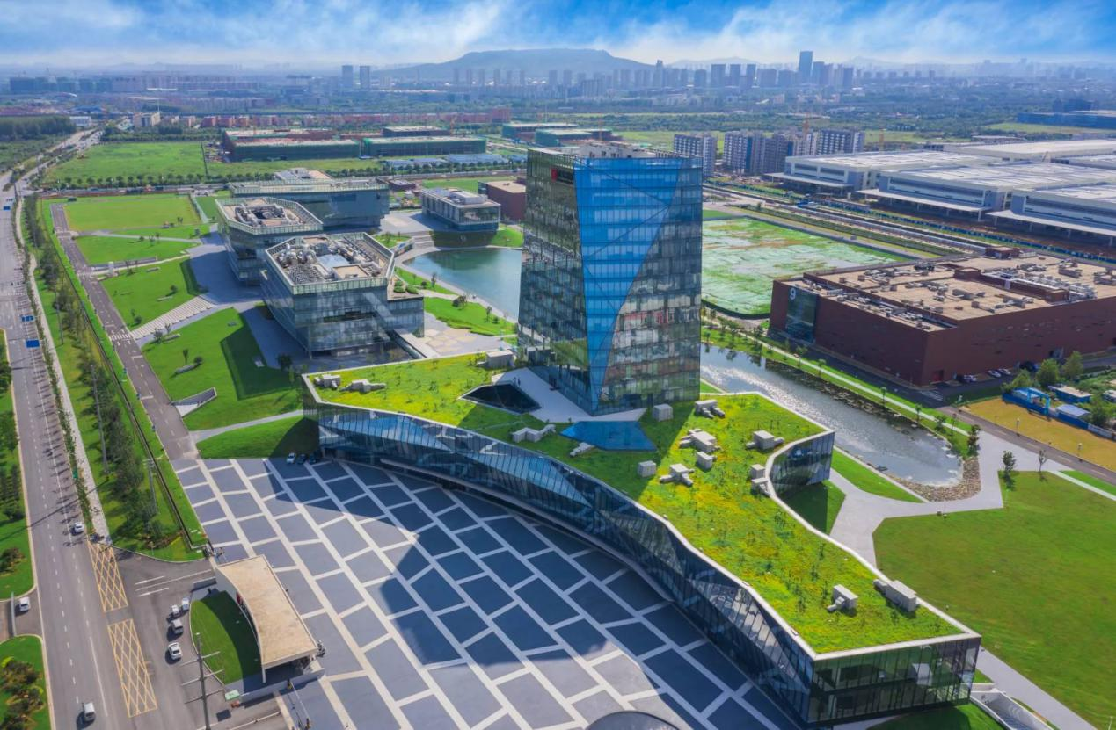

1. **需求岗位**

|  |  |  |  |  |  |
| --- | --- | --- | --- | --- | --- |
| **2025届校园招聘** | | | | | |
| **系统** | **岗位名称** | **人数** | **学历** | **专业要求** | **城市** |
| 行销系统 | 学术专员 | 100 | 本科 | 医药、生物相关 | 全国 |
| 区域产品专员 | 30 | 硕士 | 药学、医学、生物相关 | 全国 |
| 商业系统 | 零售代表 | 5 | 本科 | 医药相关 | 全国 |
| 职能系统 | 前端开发工程师 | 8 | 本科/硕士 | 计算机、软件等相关 | 南京 |
| JAVA开发工程师 | 8 | 本科/硕士 | 计算机、软件等相关 | 南京 |
| 研发系统 | 临床监查员 | 20 | 本科/硕士 | 临床医学、临床药学、药学、护理学相关 | 全国 |
| 合成研究员 | 6 | 硕士/博士 | 药物化学、有机化学、药学、化学等相关 | 南京 |
| 生物药研究员 | 10 | 硕士/博士 | 制药、药学、生物相关专业 | 南京 |
| 药理评价研究员 | 6 | 本科/硕士 | 药学、生物学、药理学、药代动力学、医学等相关 | 南京 |
| 质量系统 | QC工程师 | 20 | 本科 | 化工、制药、药学、生物相关 | 连云港/南京 |
| 现场QA工程师 | 6 | 本科 | 化工、制药、药学、生物相关 | 连云港/南京 |
| 生产系统 | 药品生产技术员 | 20 | 大专 | 生物、药学、药品生产、化学、生物、机电机械自动化等相关 | 南京 |
| 细胞培养工程师 | 10 | 本科/硕士 | 生物、制药相关专业 | 南京 |
| 分离纯化工程师 | 10 | 本科/硕士 | 生物、制药相关专业 | 南京 |
| 制剂生产工程师 | 5 | 本科/硕士 | 药学、药物制剂等相关专业 | 连云港 |
| 生产工程师 | 10 | 本科/硕士 | 化工、制药、药学、生物相关专业 | 连云港 |
| 制剂工艺工程师 | 5 | 硕士 | 药学、药物制剂等相关专业 | 连云港 |

**三、投递渠道**



**官方微信：正大天晴招聘或cttqcareers（首选）**

**企业官网：http://www.cttq.com**

**正大天晴招聘主页：<http://cttq.zhiye.com/>**